# Canvas

## Propuesta de valor

En el bloque destinado para la propuesta de valor se hará énfasis en las características que hacen que nuestro proyecto sea distintivo al igual estas que satisfacen las necesidades de nuestros clientes.

**General:**

**Regulación de la circulación de vehículos en la vía pública:** La implementación de este podrá reducir en gran cantidad el número de vehículos que circulan alrededor del estacionamiento buscando un sitio para aparcar.

**Reducción de la contaminación ambiental:** Debido a que recorren distancias menores para encontrar estacionamiento se reduce la emisión de CO2

**Para los propietarios de los estacionamientos:**

**Información en tiempo real:** Este proyecto ofrece una vista en tiempo real de los sitios disponibles para su uso mediante una plataforma y de esta manera ejercer un control más estricto sobre el número de plazas que están siendo ocupadas dentro de su estacionamiento.

**Precisión en cobro de horas de estacionamiento:** Se podrá consultar el tiempo que lleva estacionado un automóvil y de esta manera realizar el cobro respectivo de una manera más eficiente

**Uso sencillo y transparente:** El control de las plazas se puede realizar de una manera sencilla y eficiente permitiendo así que los empleados la puedan usar con facilidad.

**Mejor servicio a sus clientes:** Con la ayuda de esta plataforma se reducirían los tiempos de espera de los conductores, generando así una experiencia positiva en ellos.

**Escalabilidad:** Tiene la posibilidad de expandir su propio negocio usando el sistema de parqueo inteligente

**Para los usuarios (Conductores):**

**Información en tiempo real:** En este proyecto se podrá tener una vista en tiempo real de los sitios disponibles para su uso mediante una plataforma, la cual podrá ser consultada en cualquier momento por los usuarios

**Cálculo de tiempo restante:** El usuario puede consultar mediante la plataforma el tiempo que le queda para retirar el vehículo antes de sea añadida otra hora, evitando así que el conductor deba pagar una hora adicional por unos minutos demás.

**Disponibilidad de la plataforma:** La información entregada por medio de la plataforma estará disponible en todo momento para los usuarios

**Rapidez al encontrar un lugar para estacionar:** Optimizará la manera en la cual el usuario encuentra un sitio disponible para aparcar, reduciendo notablemente

1. **Segmentación de clientes:**

La solución que queremos implementar crea valor para los principales municipios del país. Como se podrá apreciar en el siguiente gráfico el Marquet share o participación que tiene Colombia en el mercado automotor.

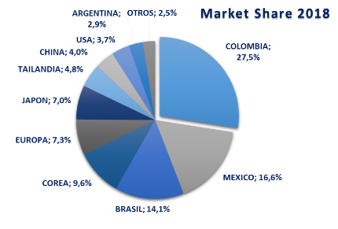

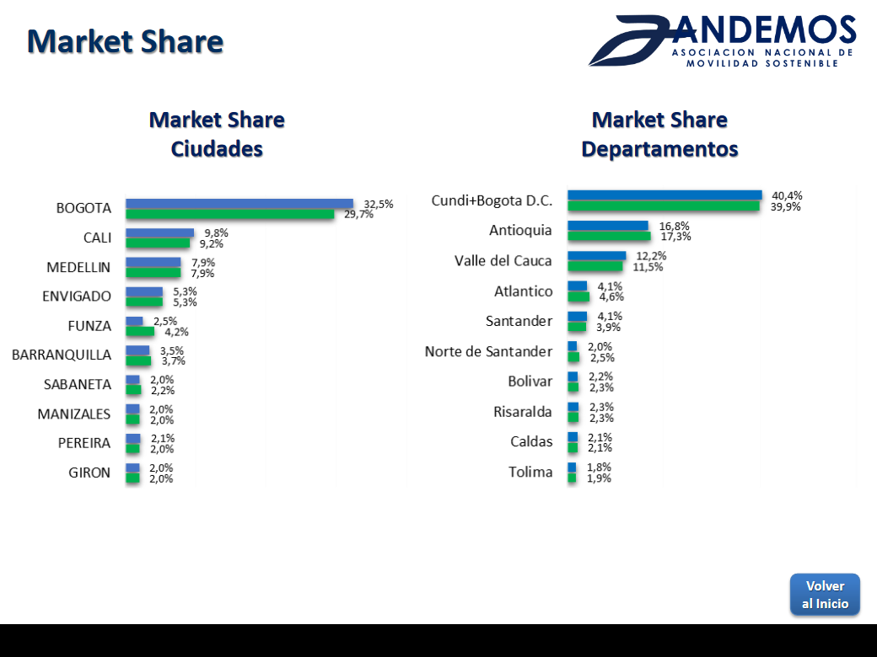

Los usuarios de la aplicación de una forma externa hacen parte de los segmentos mencionados anteriormente. A continuación, se hará la segmentación respectiva de los clientes.

**Conductores:**

* Personas con vehículo que se desplazan continuamente por la ciudad que tengan a su disposición un smartphone.
* Personas que necesitan aparcar en algún estacionamiento en el menor tiempo posible

**Propietarios de parqueaderos:**

* Personas que desean proporcionar un mejor servicio a sus clientes
* Personas que quieren hacer un mejor uso se sus parqueaderos

1. **Canales**

Los canales que se usarán principalmente para promover

**Página Web:** Se creará una página web para poder no solo para poder hacer uso del sistema si no también para poder promocionarlo. En este orden de ideas también se utilizaría para explicarle a los usuarios el uso de la aplicación y también para poder realizarles encuestas sobre si esta le ha generado valor.

**Aplicación móvil (Android y iOS):** La aplicación podrá ser usada por cualquier usuario y podrá ser descargada desde las tiendas de los dispositivos

1. **Relación con los clientes**

Para poder establecer una relación estrecha y que está basada en la confianza se intentará hacerle sentir al cliente que la plataforma estará disponible las 24 horas de día, también mostrarle que todas sus transacciones son seguras.

Además de ofrecerles la posibilidad de realizar valoraciones a la plataforma

# Lista de referencias

Andrews, S. Fastqc, (2010). A quality control tool for high throughput sequence data.

Augen, J. (2004). Bioinformatics in the post-genomic era: Genome, transcriptome, proteome, and information-based medicine. Addison-Wesley Professional.

Blankenberg, D., Kuster, G. V., Coraor, N., Ananda, G., Lazarus, R., Mangan, M., ... & Taylor, J. (2010). Galaxy: a web‐based genome analysis tool for experimentalists. Current protocols in molecular biology, 19-10.

Bolger, A., & Giorgi, F. Trimmomatic: A Flexible Read Trimming Tool for Illumina NGS Data. URL http://www. usadellab. org/cms/index. php.

Giardine, B., Riemer, C., Hardison, R. C., Burhans, R., Elnitski, L., Shah, P., ... & Nekrutenko, A. (2005). Galaxy: a platform for interactive large-scale genome analysis. Genome research, 15(10), 1451-1455.

# Apéndice

Las tablas y figuras pueden ir en el apéndice como se mencionó anteriormente. También es posible usar el apéndice para incluir datos en bruto, instrumentos de investigación y material adicional.

# Vita

Acá se incluye una breve biografía del autor de la tesis.